

**Муниципальное автономное дошкольное образовательное учреждение**

**детский сад общеразвивающего вида №6 «Звездочка»**

142001, Московская обл., г.Домодедово, микрорайон Северный, ул. Ломоносова, д.18б, тел.8(496)793-75-01

**Опытно-исследовательская работа**

**с воспитанниками старшей группы**

**"Как растут растения"**

**или от семечка до плода...**

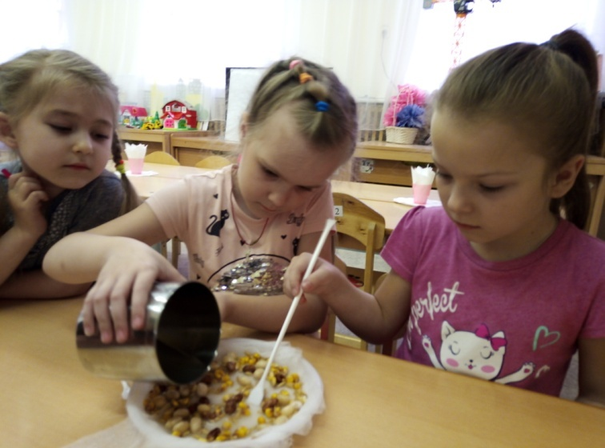 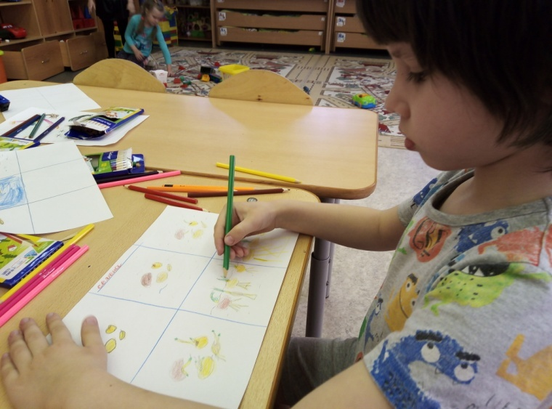

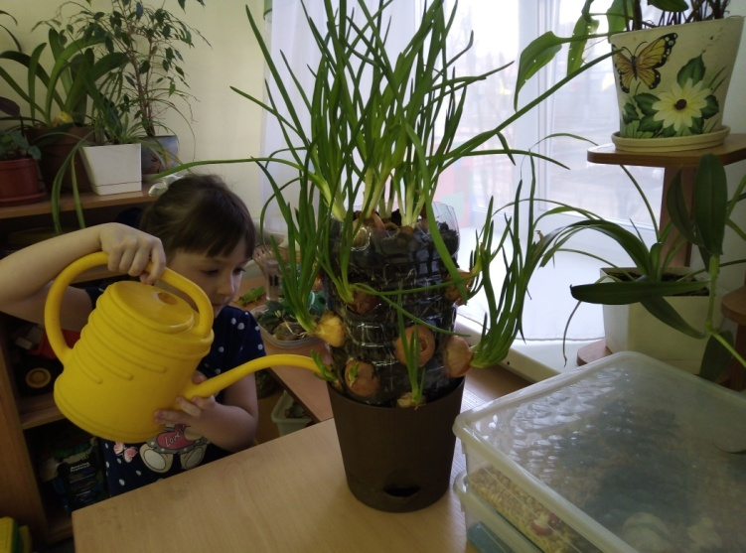

**Воспитатель:**

**Т.А. Немтинова**

**г.о.Домодедово**

**2018-2019 уч.г.**

**Мы каждый день видим деревья, кустарники, цветы... Когда приходит время, - собираем плоды, ягоды, урожай с грядок, но никогда не задумывались, как растут растения? С чего начинается их рост?**

**Как начинается их жизнь?**

**Нас заинтересовали эти вопросы и мы решили провести исследования в "Лаборатории маленького роста". С чего всё началось?**

**1 этап: Исследования почвы разных видов и выделение из них наиболее благоприятной для посадки растений.**

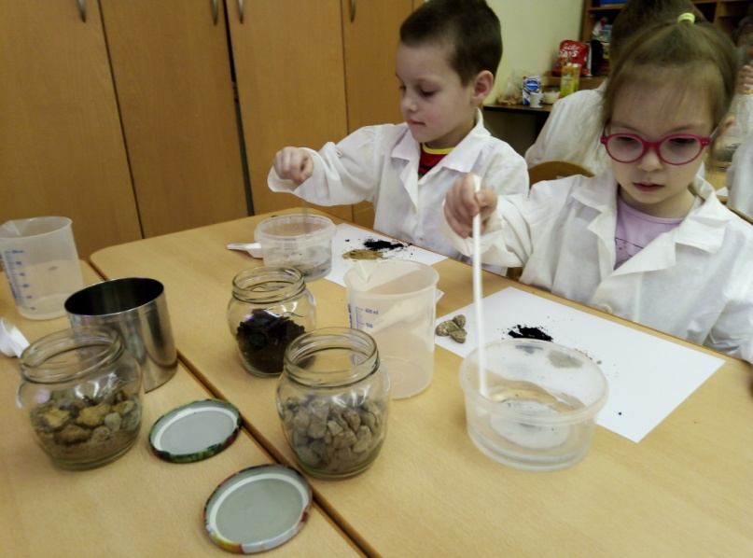 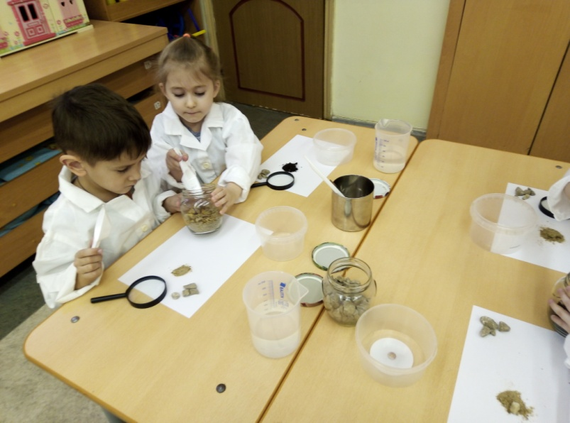

**В ходе опытов мы выяснили, что самая качественная и благоприятная почва - чернозём.**

**2 этап: С чего начинается жизнь растения?**

**Мы рассмотрели семена кукурузы, овса, фасоли, - они оказались твёрдыми, закрытыми (без корней и ростков)...**

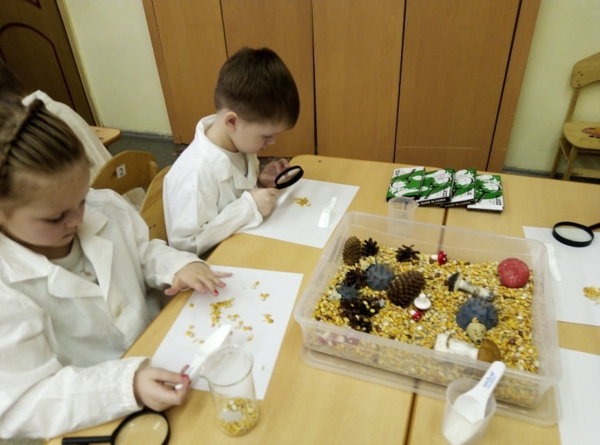 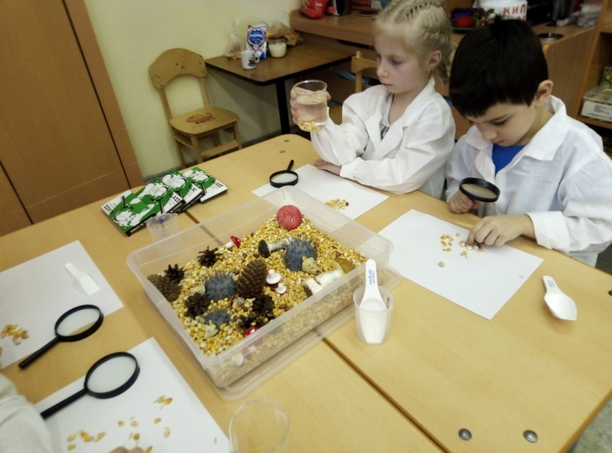

**Решено было замочить эти семена, уложив на мокрую марлю (создать эффект почвы, но с возможностью рассматривать, как поведут себе семена? Замочив семена кукурузы, овса и фасоли, мы накрыли сверху слоем смоченной марли и поставили в тёмное место. Через пару дней мы обнаружили, что семена набухли и проросли (появились тонкие белые побеги, Но ЧТО ЭТО? Оставив проросшие семена ещё на пару дней мы увидели, что кроме побегов появились тонкие корни, - ТАК ВОТ КАК ПРОРАСТАЮТ ЗЁРНА!**

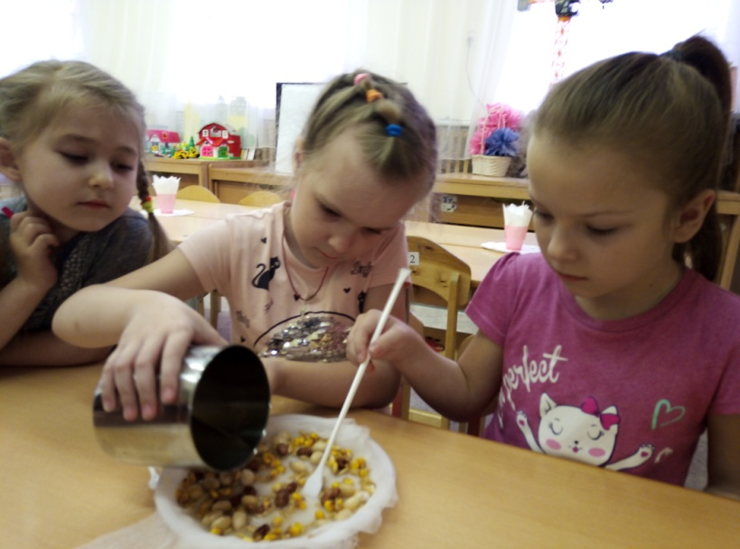 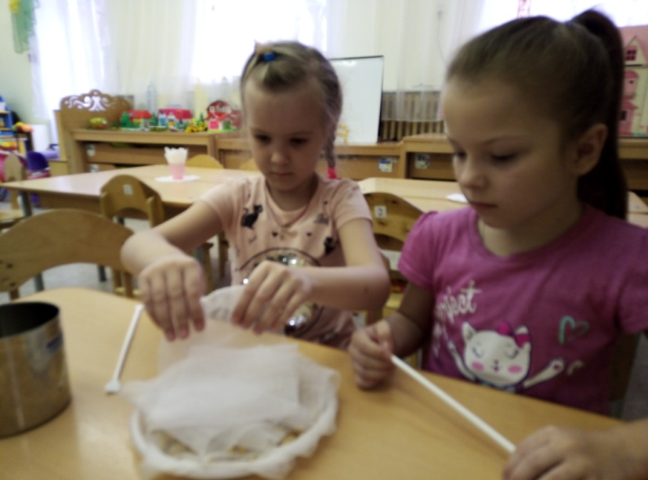

**Настало время пересадить проросшие зёрна в благоприятную почву. Результаты наблюдений строго фиксировались в виде зарисовок...**

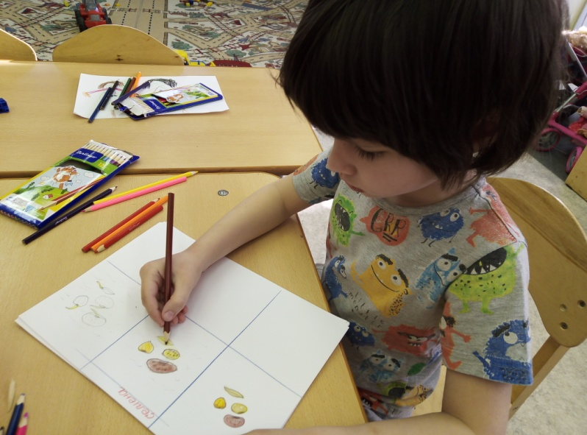 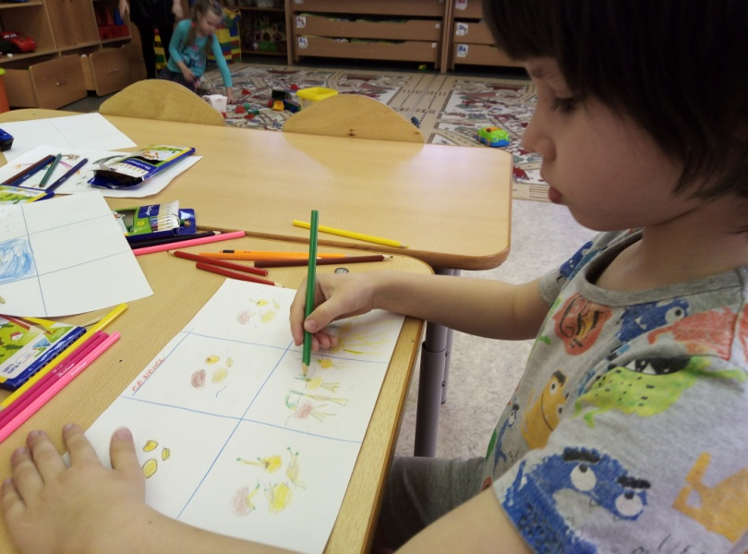

**Есть растения, которые размножаются не только семенами, но и луковицами. Мы решили посадить луковицы Гиацинта и зелёного лука.**

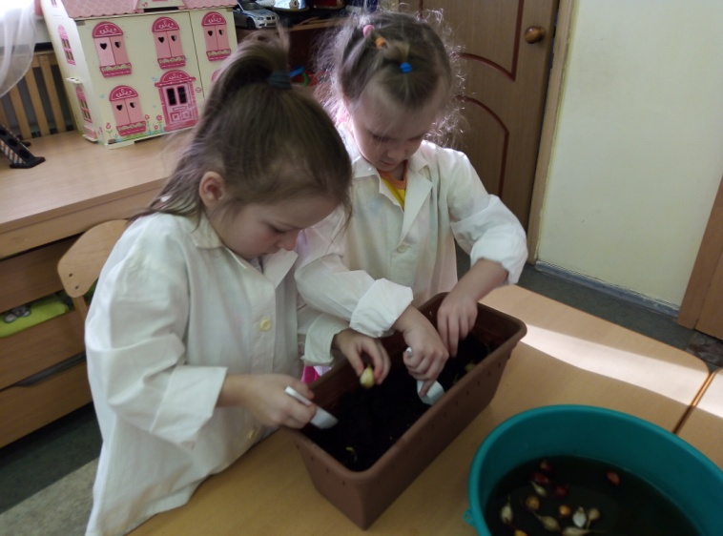 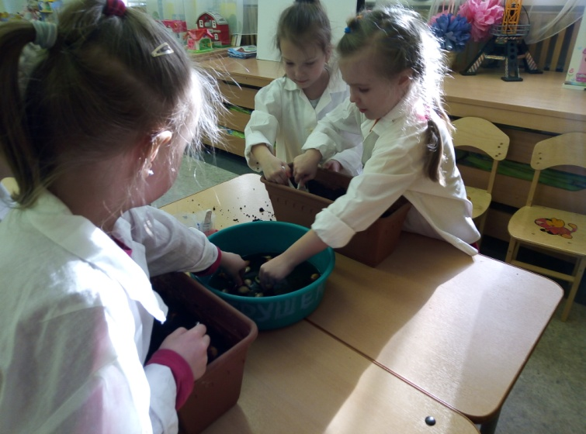

**Для более удобного наблюдения, как будут прорастать луковицы, решено было сделать вертикальную грядку с прозрачными стенками. Как прорастают луковицы?**



**Сначала стали появляться белые длинные волоски, - это корни луковиц. затем корневая система заполнила всё пространство внутри грядки и появились зелёные побеги.**

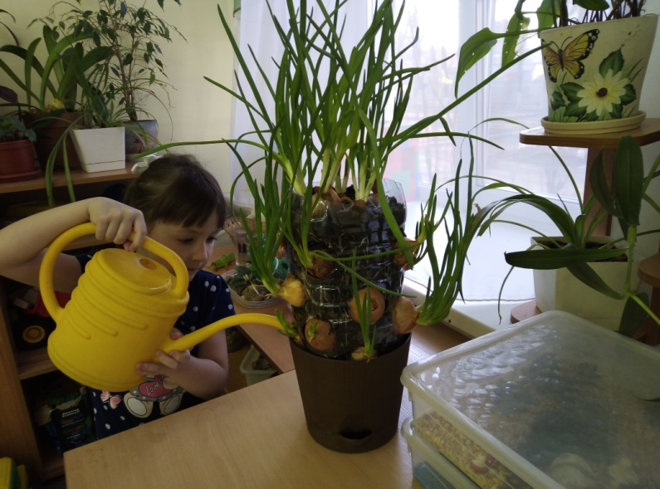 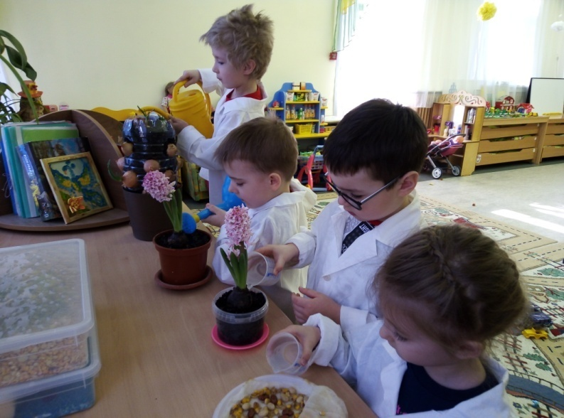

**Благодаря тщательному ухаживанию (полив, достаточное количество тепла и солнечного света) растения быстро пошли в рост и дали соцветия (гиацинты) и плоды (зелёные листья лука). Наблюдения строго фиксировались зарисовками...**

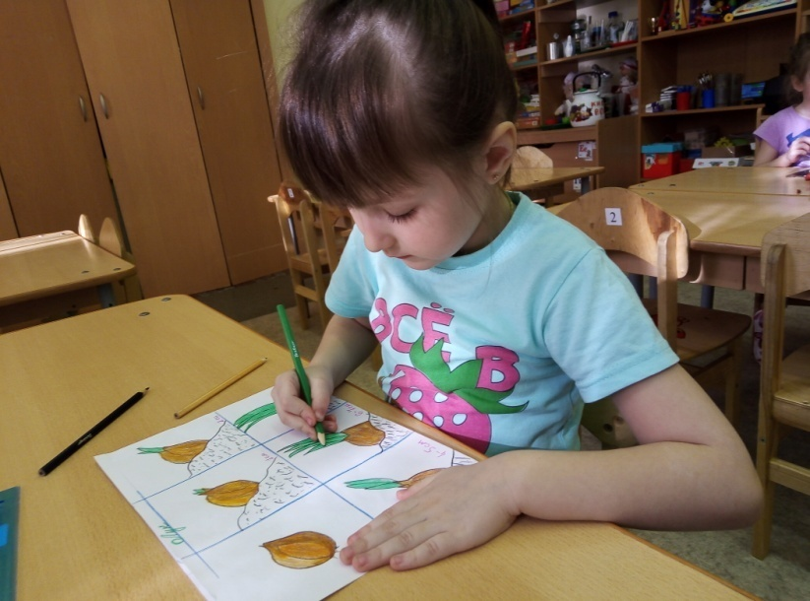 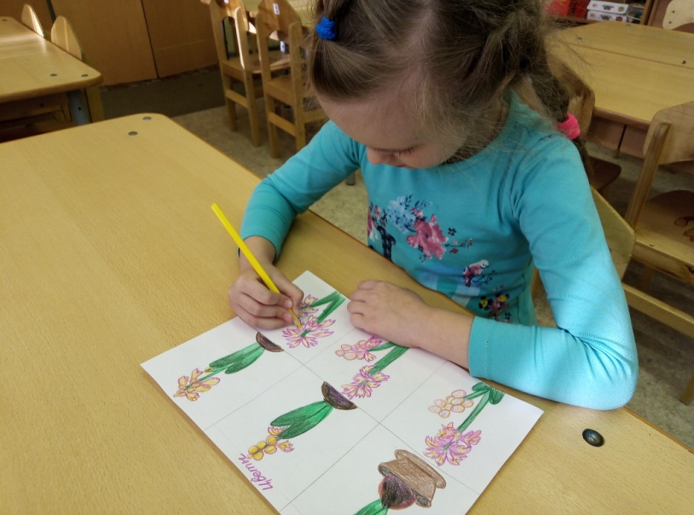

**Вывод: Для прорастания семян и луковиц необходимы: благоприятная почва, вода, тепло и солнечный свет.**

